SRIJEDA 17.2.2021. PRIRODA I DRUŠTVO- SVI UČENICI

KOJI JE GRAD NAJVEĆI GRAD NAŠE MEĐIMURSKE ŽUPANIJE I NAŠE SREDIŠTE:
______________________________________
PREPOZNAJ PREMA SLIKAMA VAŽNE ZGRADE U ČAKOVCU:
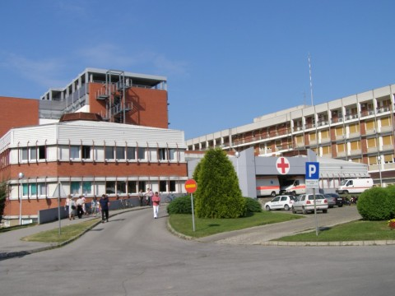

CENTAR ZA KULTURU ČAKOVEC
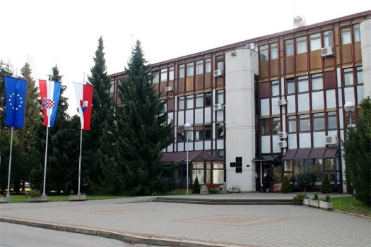
CRKVA SVETOG NIKOLE

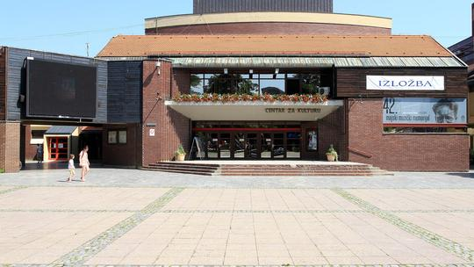
ŽUPANIJSKA BOLNICA ČAKOVEC
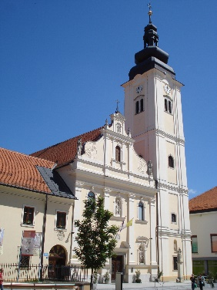
POLICIJSKA STANICA ČAKOVEC

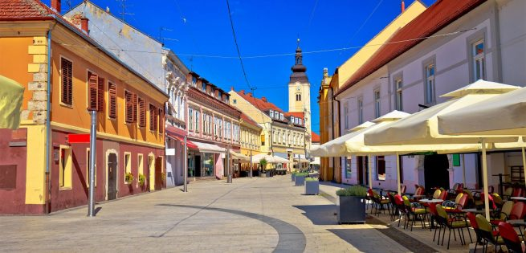
TVRĐAVA ZRINSKI, DVORAC I MUZEJ

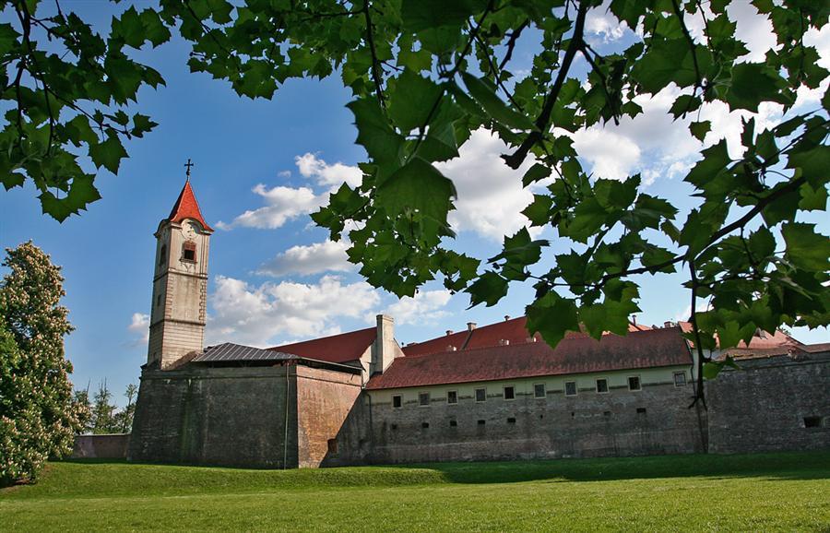

CENTAR ČAKOVCA

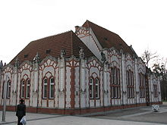
MUZEJ MEĐIMURJA

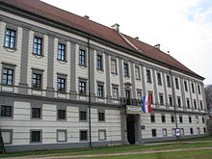

CRKVA SV. ANTUNA PADOVANSKOG NA JUGU ČAKOVCA

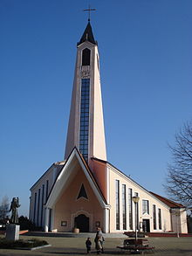

DOM SINDIKATA / TRGOVAČKI DOM

